УДК 62.755 ДРНТІ 55.67//55.47//55.55

Автоматичне балансування роторних машин

В.П. Ройзман
доктор технічних наук, професор, зав кафедрою прикладної механіки,
Р.Г.Чоловський, кандидат технічних наук,
Технологічний університет Поділля (м. Хмельницький)

Теорія автоматичного балансування описана в багатьох роботах вітчизняних і закордонних авторів. В усіх роботах стверджується, що необхідною умовою зниження вібрацій за допомогою АБП (автобалансуючого пристрою) є обертання ротора з частотою, що перевищує першу критичну (резонансну). Виходячи з цього конструкції сучасних АБП мають додаткові пристрої, що дозволяють робочим тілам включатися в роботу тільки на зарезонансних частотах обертання ротора. Це значно ускладнює конструкцію АБП і не дає можливості до їхнього широкого застосування.
Між тим, практика показує, що АБП можуть знижувати вібрації як на зарезонансних частотах, так і на дорезонансних, і на самомурезонансі.
Для того, щоб пояснити поведінку рідини в автобалансирі, розроблена математична модель, що враховує гідравлічні властивості рідини, зокрема, - закон Паскаля. Отримано рівняння вільної поверхні рідини, яка є кривою 4-го порядку - равликом Паскаля.

$$r^{2}=ρ^{2}−{\left(R+e\right)}^{2}+{\left(r\left(\frac{3}{2}p\right)\right)}^{2}$$

Графік шуканої функції в полярній системі координат являє собою криву, близьку до окружності (мал. 1).
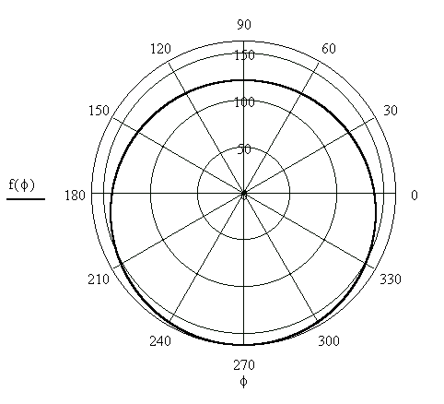
Мал. 1 Форма вільної поверхні рідини.
Дослідження функції на екстремум показало, що найбільша висота стовпа рідини буде в точці, протилежній до дисбалансу і залежить від радіуса камери балансира R, ексцентриситету e, висоти камери h і об’єму рідини, що заливається V.
Отримані результати дають можливість припустити, що для більшого зрівноважування дисбалансу, очевидно, необхідно розробляти конструкції багатокамерних автобалансирів, в яких камери розташовані вертикально одна над іншою або концентрично.
Розроблено конструкцію багатокамерного комбінованого рідинно - кулькового АБП. За робочі тіла використовуються металеві кульки і рідина. Робота АБП полягає в наступному.
Під час розгону, на дорезонансній частоті обертання (1,2-1,6 Гц) рідина починає йти в сторону, протилежну дисбалансу. Кульки участі в роботі не приймають. При збільшенні частоти обертання ротора кульки також втягуються в обертання автобалансира і на частоті рівній 140 об/хвл, (дорезонансна частота обертання) встановлюються проти дисбалансу.
На резонансній частоті обертання ротора, рівній 240 об/хвл робочі тіла (як рідина, так і кульки) розташовуються проти дисбалансу. Рідина займає сектор, що нагадує за формою півмісяць.
У зарезонансній зоні, при обертанні ротора з частотою, рівній 670 об/хвл, рідина, в результаті впливу тиску, утворюваного відцентровою силою, цілком притискається до бічних стінок автобалансира і утворює витягнутий півмісяць. Кульки ж, під дією відцентрової сили намагаються встановитися одна над іншою у вертикальному напрямку. Аналогічна картина спостерігається при повному виході ротора на робочі частоти обертання.
Зміна місця розташування дисбалансу під час роботи призводить до зміни положення кульок і доврівноважування ротора.
Рідина через свою інерційність реагує повільніше. При цьому спостерігається взаємне доповнення робочими тілами один одного. Кульки згладжують вібрації, викликані зміною положення дисбалансу, а рідина згладжує вібрації, викликані переміщенням власне кульок. Ця особливість показує доцільність використання комбінованих рідинно-кульових АБП для зниження вібрацій машин у який дисбаланс під час роботи змінюється по величині і місцю розташування.
Експериментальна перевірка ефективності роботи розробленого АБУ на прально-віджимній машині “Волга-11” показала, що комбінований автобалансуючий пристрій дозволяє знизити рівень вібрацій ротора серійної машини на резонансі майже в 2 рази і 1,5 рази на робочих частотах обертання.

